**КУЛЬТУРНЫЙ**

**Д Н Е В Н И К**

**ШКОЛЬНИКА**

**уч-ся 2 «а» класса**

**МКОУ « Большезадоевская СОШ»**

**Абдулаевой Патимат**

**Раздел 1**

«Приглашение к чтению»

Где есть поветрие на чтенье,

В чести там грамота, перо;

Где грамота – там просвещенье;

Где просвещенье – там добро.

П.В. Вяземский

**ЗАДАНИЕ: 1.**

1.Какие книги ты предпочитаешь читать: классические, детективные, фантастические или какие-либо еще? Обоснуй свой ответ.

*Я люблю читать фантастику, потому что нравится все таинственное и загадочное.*

2. Какую книгу, по-твоему, лучше воспринимает современный человек: бумажную,

электронную книгу, аудиокнигу? Поясни свой ответ.

*Бумажную. Это лучше запоминается и гораздо интереснее.*

3. Если бы тебе представилась возможность написать книгу, о чем бы она

рассказывала, как называлась? Составь краткий план этой книги.

Моя книга называлась бы «Балерина и Троль». В ней рассказывалось б о том, как завистливый Троль хотел украсть дар Балерины танцевать.

4. Какую книгу ты порекомендуешь одноклассникам (укажи автора, название)? Что в ней тебя впечатлило, удивило, потрясло?

*Я посоветовала бы прочитать «Золотой ключик» А. Толстого. Меня впечатлил в этой книге ее захватывающий сюжет. Эта книга учит добру, отзывчивости. Я бы очень хотела оказаться в этой кукольной стране.*

5. Какие библиотеки есть в городе (селе)? Что ты знаешь об истории их создания?

*В нашем селе две библиотеки: школьная и сельская.*

6. На каких библиотечных мероприятиях, выставках тебе удалось побывать?

*Я побывала на мероприятии, посвященном сказкам, на праздниках «Осенний бал», на познавательном мероприятии «Сказки читаем, права изучаем» и др.*

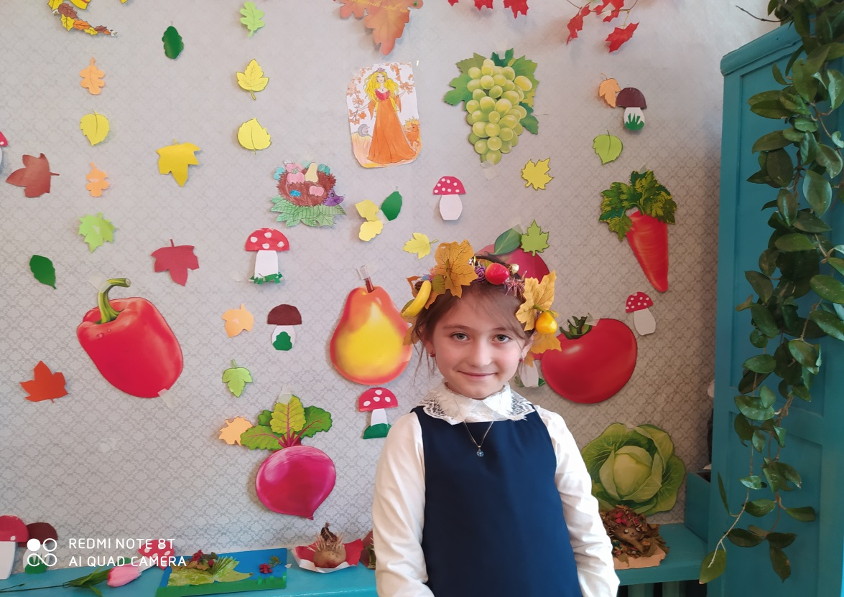

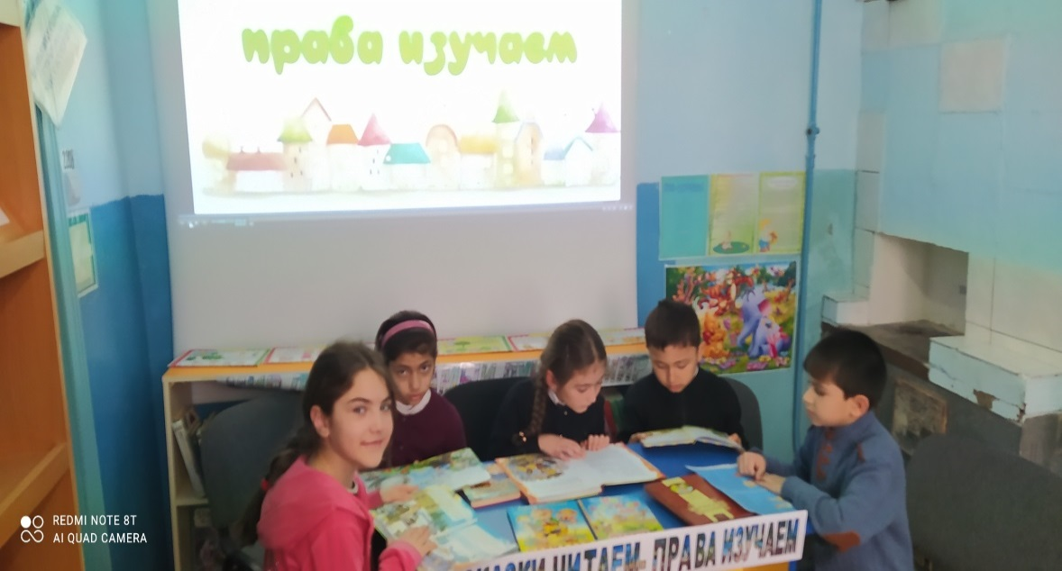

7.Твои любимые литературные герои? На кого из них ты бы хотел(а) быть похожим и почему?

*Мне нравится Мальвина из «Золотого ключика», потому что она добрая и храбрая. Я бы очень хотела быть похожей на нее.*

**Раздел 2**

«Волшебный мир искусства»

**Что такое музей?** Определение даст любой словарь или энциклопедия. По - греческий это «дом муз», то есть помещение, где обитают музы. Вначале понятие это обозначало саму коллекцию предметов искусства

Позже – и место (здание), где экспонаты располагаются.

С развитием Интернета появляются виртуальные музеи, существующие

только в электронном виде, а также превосходные панорамы и экскурсии, записанные на дисках. Что тоже, согласитесь, очень удобно. Ведь эту запись можно посмотреть, не выходя из дома и никуда не выезжая! Но, все же, говоря о музее, мы подразумеваем в первую очередь учреждение для собирания, хранения и последующего показа публике ценных экспонатов.

**ЗАДАНИЕ: 1.**

1.В каких музеях России (мира) тебе хотелось бы побывать?

*Я бы хотела побывать в Третьяковской галерее.*

2. Какие музеи находятся в твоем городе? Как называлась последняя из посещенных (виртуальных) тобой выставок?

*В Кизляре есть музей им. Багратиона.*

*Я очень люблю посещать музеи и выставки виртуально.*

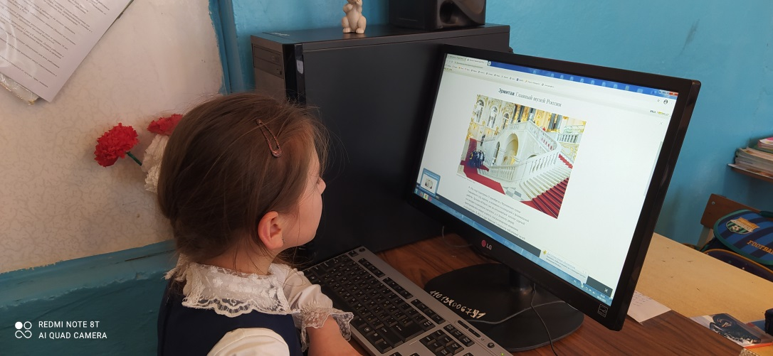

*Эрмитаж. Это просто чудо!*

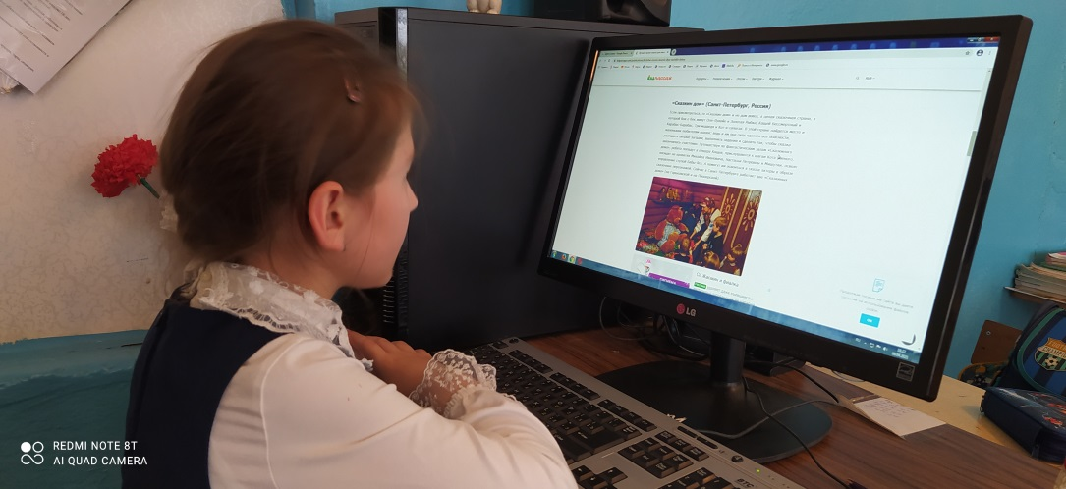

*«Сказкин дом». Санкт-Петербург.*

*Как бы мне хотелось туда попасть!*

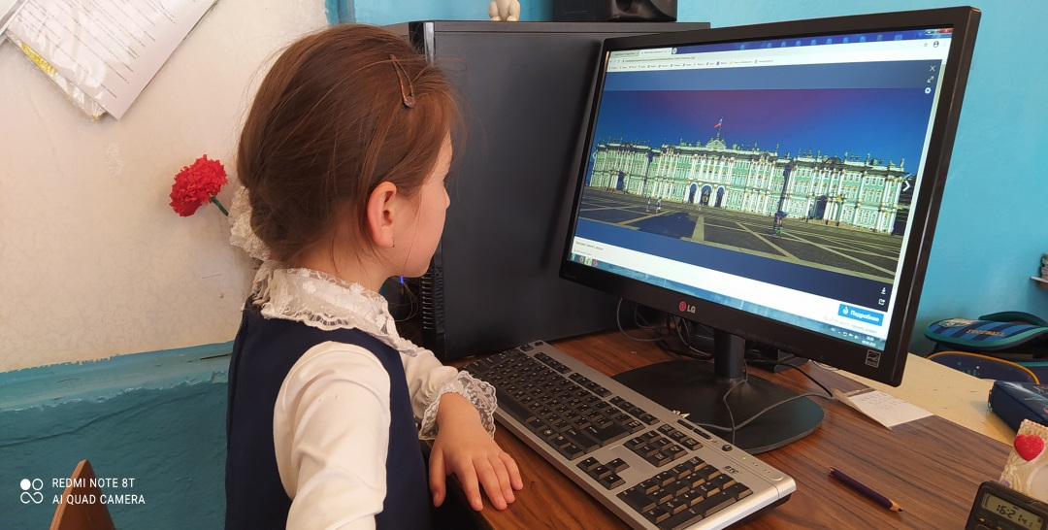

*Зимний Дворец. Красота невероятная!*

Напиши о любом заинтересовавшем тебя произведении искусства.

*Меня заинтересовала картина Ван Гога «Звездная Ночь»*

*Винсент Ван Гог - один из самых знаменитых художников. Его работы заметно отличаются от произведений других художников.  
Одной из его самых популярных картин является "Звездная ночь". Это была не первая попыткой Винсента Ван Гога изобразить ночное небо. В 1888 году в Арле он написал «Звездную ночь над Роной». Ван Гог хотел изобразить звёздную ночь как пример силы воображения, которое может создать более удивительную природу, чем та, которую мы можем воспринять при взгляде на реальный мир.*

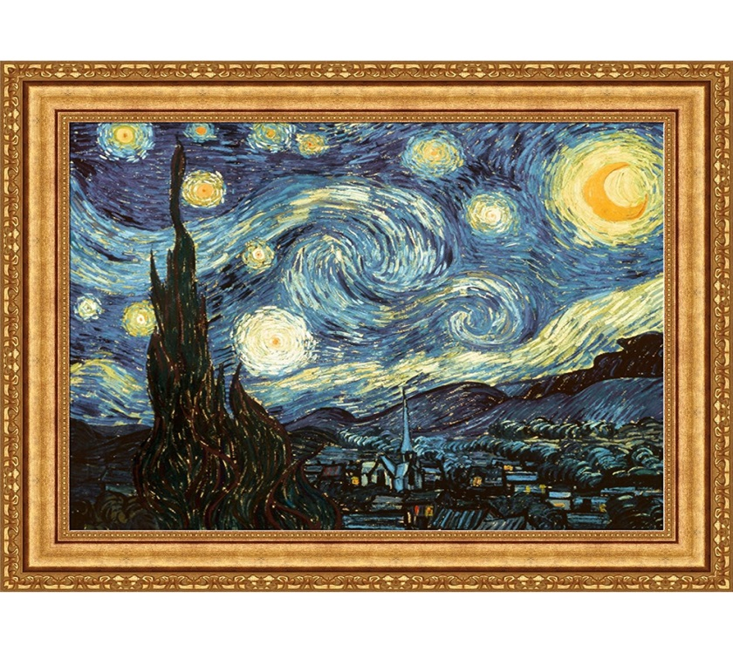

Картина находится в Музее современного искусства в Нью-Йорке.

3. Сделай фоторепортаж на одну из тем: «Площадь современного города» «Фонари на улицах города», «Музыка на городских и сельских праздниках». А может быть, ты сам (-а) придумаешь тему?

**Фоторепортаж «Фонари на улицах города»**

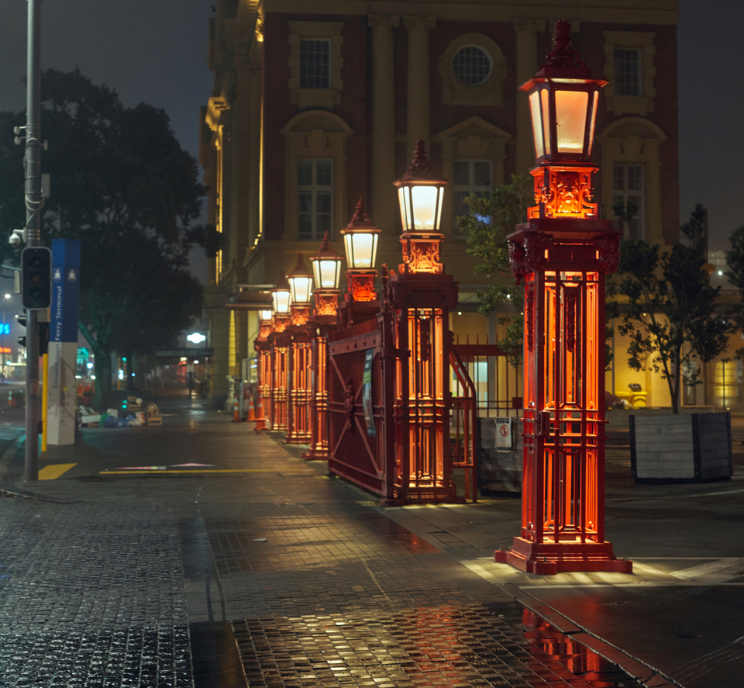

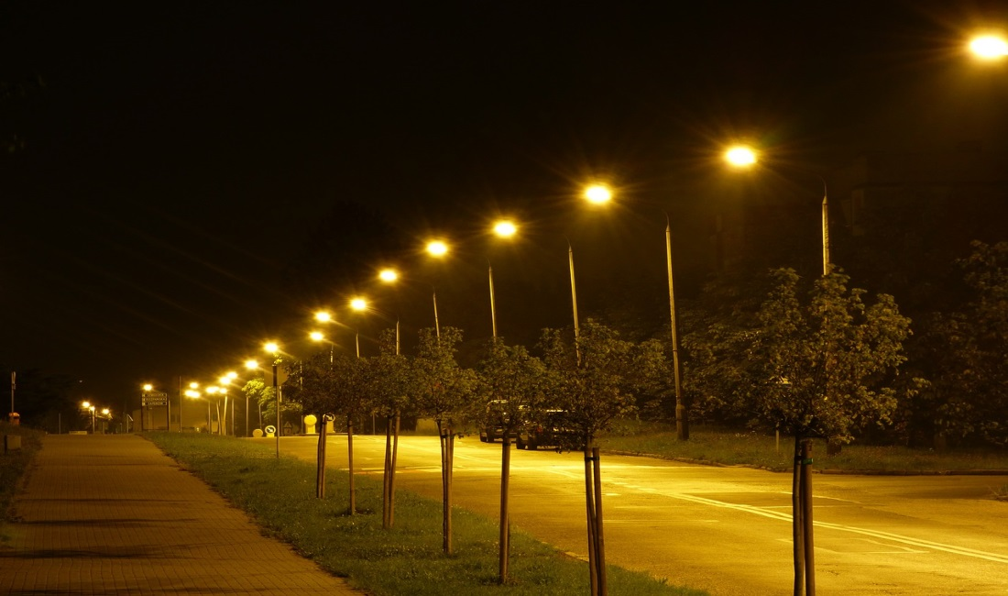

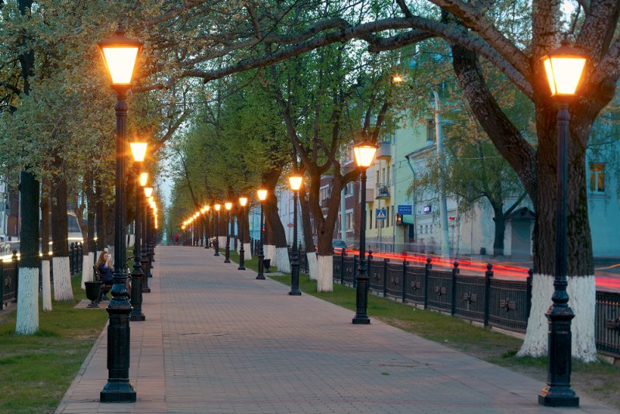

**Раздел 3**

**«Чудеса архитектуры»**

**Архитекту́ра**, или зо́дчество — искусство и наука строить, проектировать здания и сооружения (включая их комплексы), а также сама совокупность зданий и сооружений, создающих пространственную среду для жизни и деятельности человека.

**ЗАДАНИЕ: 1.**

1.Сфотографируй яркие, запоминающиеся места в каком-либо природном памятнике своего города или села.

Река Терек.

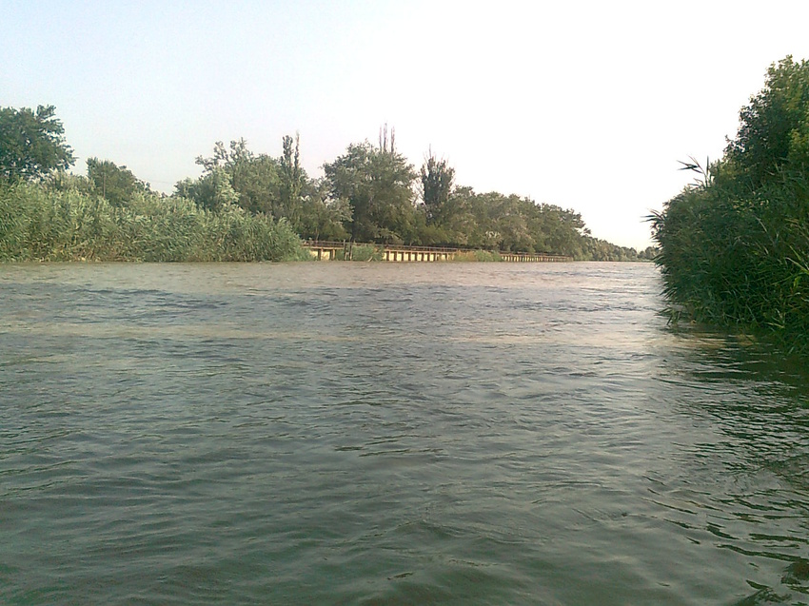

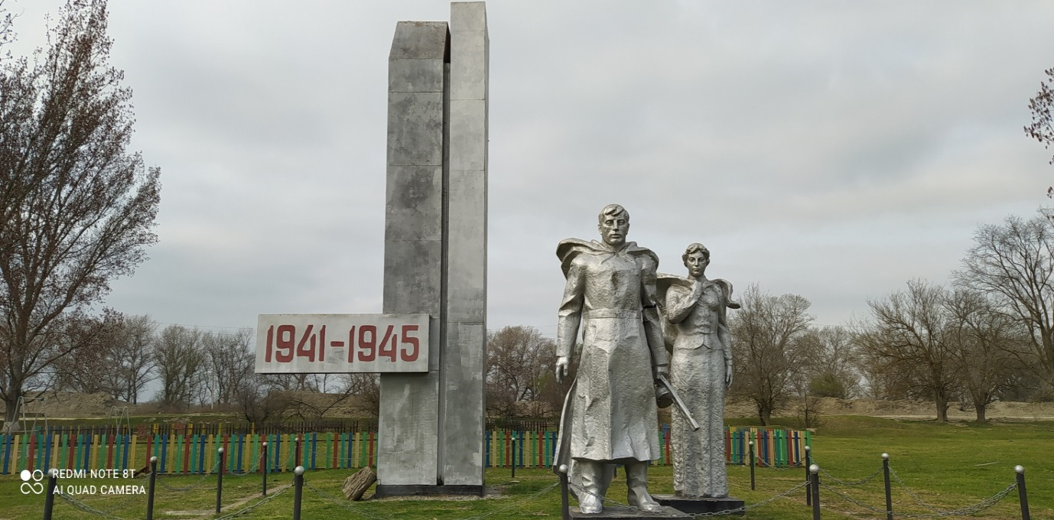

Памятник защитникам Родины в парке села Большезадоевское.

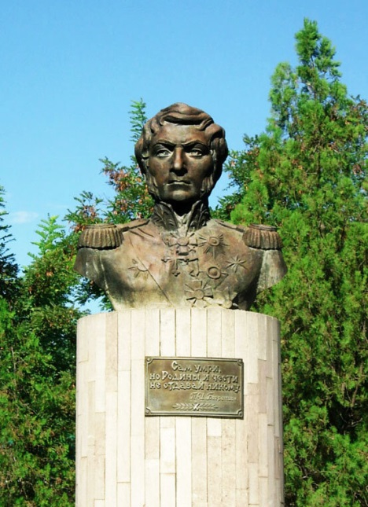 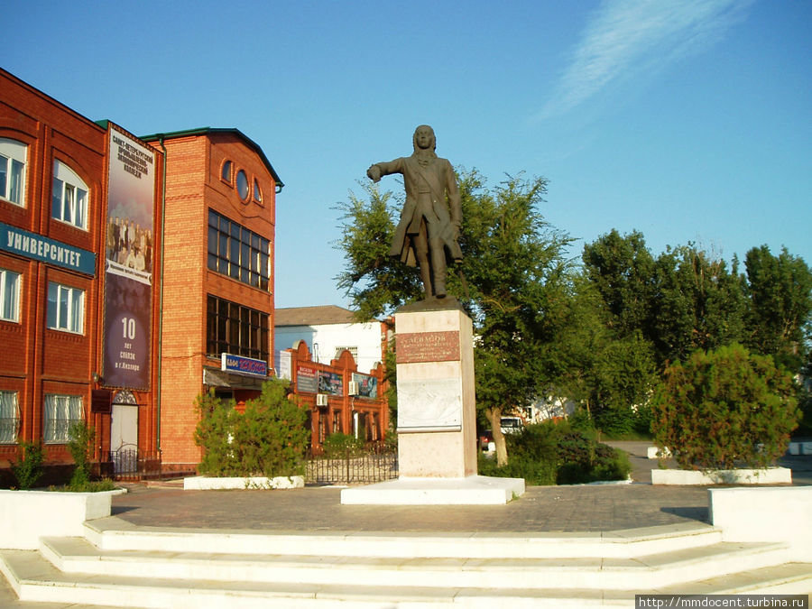

Памятники П. И. Багратиону и В. В. Левашову в г. Кизляре.

2.Соверши путешествие (виртуальное путешествие в сети интернет к памятникам).

Запиши в прозаической или поэтической форме впечатления о каком-либо природном явлении, которое поразило тебя своей красотой.

Составь на листе бумаги карту своего маршрута по какому-нибудь природному памятнику города или села, отметь на ней места, которые интересны и важны именно для тебя. Сфотографируй рисунок и внеси его в дневник.

Бархан Сары-кум

Хочу рассказать вам о бархане Сары-кум (Дагестан)

То есть это бархан, который полностью покрыт песком и очень напоминает пустыню. Такое явление действительно очень необычно. Песок там очень мягкий и приятный. Рекомендую и вам посетить бархан Сары-кум, так как он очень интересный, уникальный и необычный.

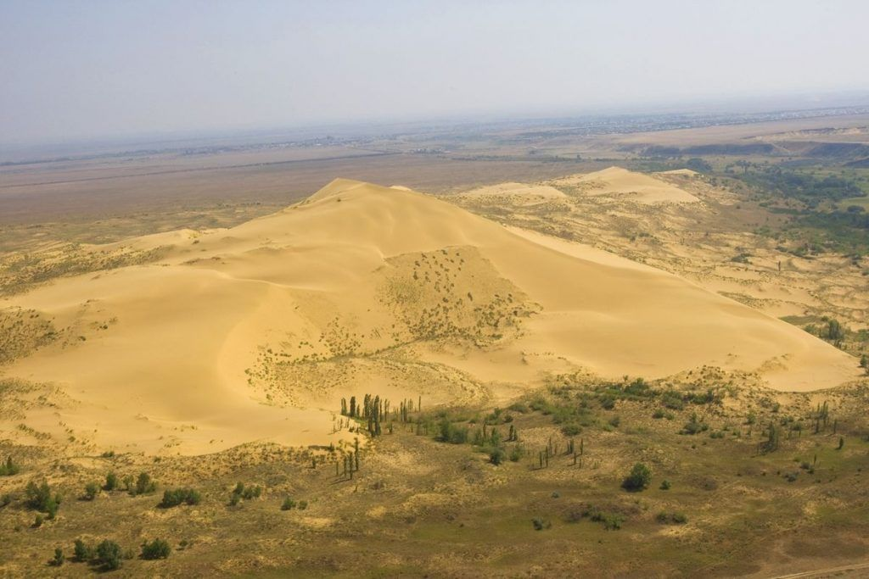

3.Соверши путешествие (виртуальное) к природным памятникам Дагестана и создай зарисовки (фото) по своим впечатлениям. Сфотогрофируй и внеси его в дневник.

Водопад Тобот

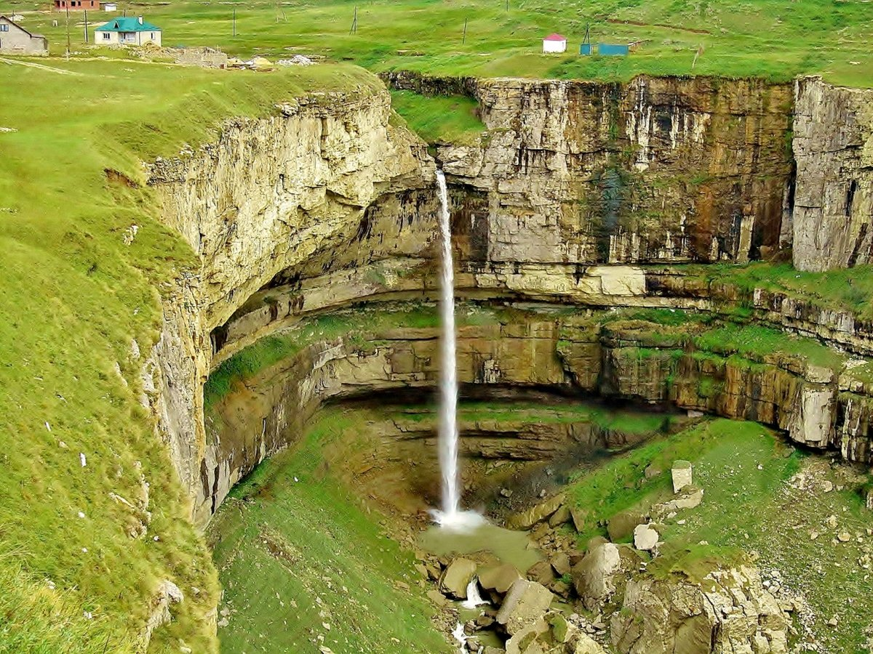

Мемориальный комплекс «Ватан» в Согратле.

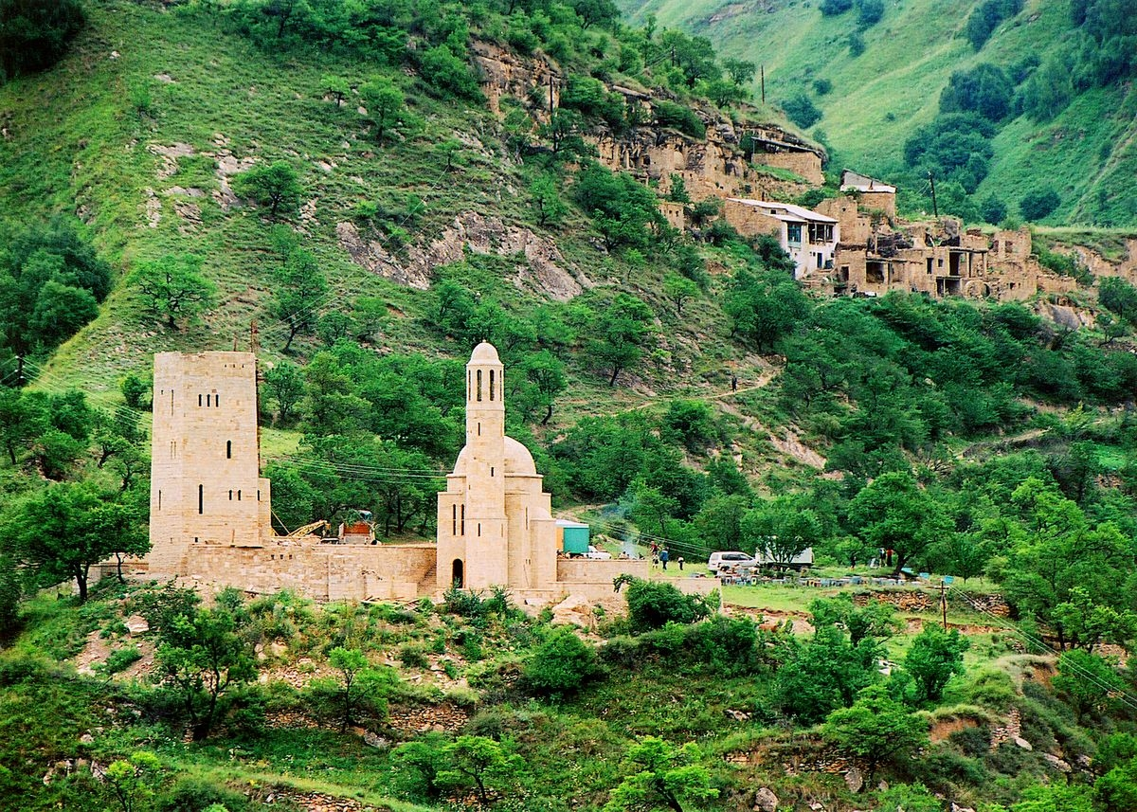

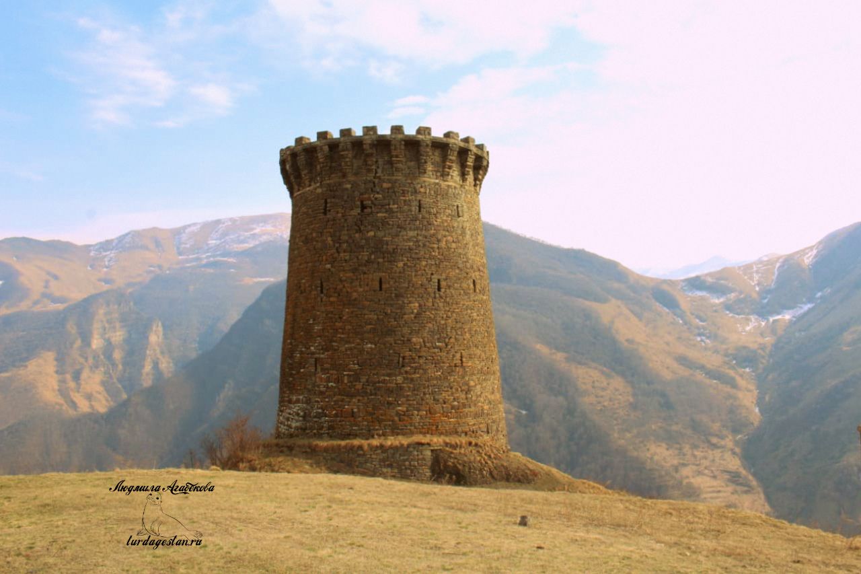

Башня Ицари. Дагестан.

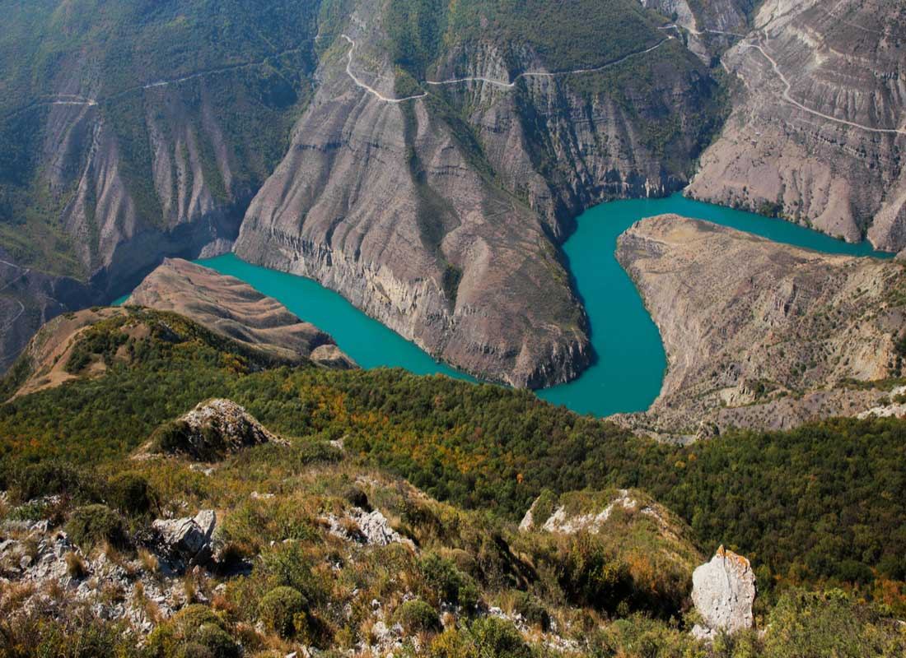

Сулакский каньон.

**Раздел 4**

**«Музыкальное зазеркалье»**

**Музыка** – необычное искусство. Для нее не существует государственных границ, она их легко преодолевает, поселяясь там, где ее любят слушать и исполнять. Музыка говорит понятным для всех людей языком звуков, напевов, мелодий. Наверное, и в твоей жизни тоже немало музыки. Ведь хорошая песня поднимает настроение, рождает на лице улыбку, а в душе – радость! Только вслушайся…

**Задание 1:**

1. Опиши свои впечатления от посещенных концертов, музыкальных фестивалей, конкурсов.

№

п/п

Дата

Концерты, фестивали,

конкурсы

Впечатления

2.Подготовь небольшой рассказ на тему «Моя любимая музыка».

*Моя любимый жанр - это поп-музыка. Такой жанр музыки вдохновляет меня, заставляет думать о хорошем.*

3.Вспомни, пожалуйста, есть ли среди твоих знакомых, одноклассников, друзей ребята, которые учатся в музыкальной школе (или школе искусств).

Узнай, участвовал(-а) ли он (она) в каком-либо музыкальном конкурсе. Возьми у нее (него) интервью.

Вопросы:

1.Как тебя зовут? *Марьям.*

2 .Сколько тебе лет*? 11.*

3.Сколько лет ты учишься в музыкальной школе*? 3 года.*

4.В каких конкурсах ты участвовал? *Не участвовала.*

5.Ты продолжаешь учиться музыке? *Да.*

6.Ты пишешь музыку? *Пока нет.*

7.Ты мечтаешь о профессии, связанной с музыкой? *Конечно.*

4. Нарисуй на листе бумаги афишу к любому спектаклю,

конкурсу, фестивалю. Сфотографируй рисунок и внеси его в дневник.

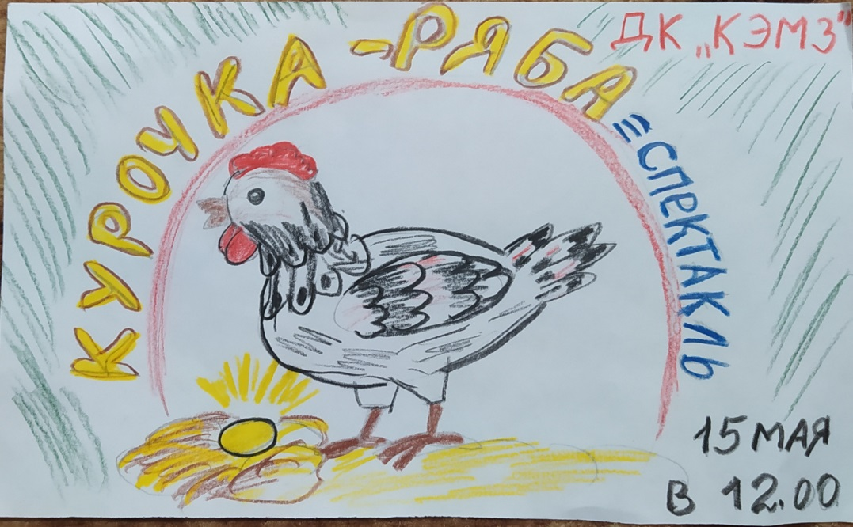

**Раздел 5**

**«Театральные встречи»**

Театр не отображающее зеркало,

а – увеличивающее стекло.

В.В. Маяковский.

**Театр** – это удивительный дом, где показывают спектакли, сказки, где танцуют и поют, рассказывают стихи

**Задание 1:**

1. Вспомни, какой спектакль (балет, опера, оперетта)

произвел на тебя самое сильное впечатление. Почему? Что особенно тебя впечатлило: игра актеров, музыка, декорации, сюжет?

*Сильное впечатление произвел на меня балет «Лебединое озеро». Это что-то нереальное. Красивые костюмы, отличные декорации, интересная постановка.*

*Чувствуешь себя причастным к чему-то невероятному и фантастическому.*

2. Если бы тебе представилась возможность выбрать: быть сценаристом, режиссером, актером, костюмером или композитором спектакля, что бы ты выбрал (-а)? Почему? Что бы ты для этого спектакля написал (-а) (поставил (-а), сыграл (а), сшил (-а), сочинил (-а))? Как? При помощи кого (чего)?

*Я бы выбрала быть актером, потому что это интересно. Мне нравится участвовать в школьных спектаклях и сценках. Я с большим удовольствием сыграла бы Мальвину из «Золотого ключика»*

3. Подготовь альбом, газету, альманах, компьютерную презентацию (по выбору) о любом театре и предложи результаты исследования своим сверстникам для обсуждения.

**Раздел 6**

**«Этот удивительный мир кино»**

**Кинематограф** — набор искусств, техник, индустриальных и дистрибьюторских действий, с помощью которых создаются фильмы. В широком смысле кино — набор фильмов, которые в целом представляют художественное выражение, варьирующееся от фантазии до информации и распространения знаний.

**Задание1:**

1. Когда появилось кино, кто его изобрел?

*Кино появилось 1 ноября 1895 года. Его изобрели братья Люмьер*

2. Посещение кинофестиваля, киновыставки, киномузея (виртуальное путешествие);

Напиши о своих впечатлениях.

*Я побывала на виртуальной киновыставке. Она произвела на меня яркое впечатление. Мир кино удивителен. Выставка включает сведения об актерах и режиссерах, моменты из фильмов.*

4. Просмотр фильма. Опиши героев (герой-антигерой, о чем сюжет).

*Сюжет фильма «Гарри Поттер» в том, что осиротевший маг спасал свою школу от такого антигероя, как Лорд.*

**Раздел 7**

**«В мире фольклора»**

**Фольклор**(англ. folk-lore — «народная мудрость») — народное творчество, народное искусство. Художественное коллективное творчество народа, отражающее его жизнь, воззрения, идеалы, принципы.

**Дагестан** отличается значительным этнокультурным многообразием. С момента ее образования и по настоящее время здесь проживают последователи различных вероисповеданий.

На территории республики Дагестан располагаются уникальные культурные объекты, созданные поколениями проживающих тут. Если люди разных национальностей много веков живут рядом без ссор и вражды, значит, они уважают друг друга и стали братским союзом свободных народов. Значит, они усвоили закон, который передали им мудрые предки: дружба всегда лучше вражды.

**Задание 1:**

1.Хохломская роспись имеет эти цвета. Назовите их.

*Красный, черный, зеленый, желтый.*

2.Посватавшись к девушке, жених обязательно дарил ей изделие собственной работы, которое невеста брала на посиделки. Что это?

*Прялка.*

3.На Руси был распространен берестяной промысел. В какое время года мастера заготовляли бересту?

*В середине мая - в середине июля.*

4. Узоры, выполненные кистью, то еле заметным голубоватым, то насыщенным темно-синим цветом с переливами, придают сказочный вид именно этому промыслу.

*Гжель.*

5.Для её производства используется местная ярко-красная глина, тщательно перемешанная с мелким коричневым речным песком. Фигурки лепят по частям, отдельные детали собирают и лепят. Что это?

*Дымковская игрушка.*

6.Минерал красного цвета сырьё для получения ртути, а также краска из этого минерала.

*Киноварь*

**Загадки** – один из жанров устного народного творчества.

Как и сказки, загадки в течение многих  столетий передавались из поколения в поколение. Возникли они в глубокой древности. В загадках отразилась поэтическая душа  труженика, всегда жившая тяга к прекрасному.

**Отгадаем загадки.**

2. Золотой кнут, лежащий под камнем. *Змея*

Вокруг озеро, в середине змея, во рту огонь. *Молния.*

К завтраку на четырёх ногах, к обеду на двух, а к ужину на трёх ногах. *Человек.*

 Белая бурка, надетая на равнину. *Снег*

 Мёда милее, свинца тяжелее. *Слово.*

  Из одного делает двух.

  Зеленая косица скрывает жемчуга. *Кукуруза.*

  Не огонь, но весь мир греет. *Солнце.*

Век не вылезет из корыта. *Черепаха.*

Дом носит на спине. *Улитка.*

В одной мечети два джамаата.

Два брата рядом обитали,

 Друг  друга братья не видали. *Глаза.*

Она никого не обижает, а все её задевают. *Дверь.*

Пять мастеров на одной стене. *Рука и пальцы.*

Железный конь землю пашет. *Трактор.*

**Пословица** – это энциклопедия народа, в которой содержаться ответы едва ли не на все вопросы жизни. В них говорится, как надо  и как не надо жить, как поступить в тех или иных случаях, что имеет ценность истинную и что мнимую. Однако не следует думать, что каждая пословица сама по себе – это закон или окончательная истина. Пословицы вспоминают к случаю, к слову.

3. Какие пословицы вы знаете?

*Не имей 100 рублей, а имей 100 друзей. Глаза боятся, а руки делают. Дело мастера боится. Птица красна опереньем, а человек уменьем.*

4.« Ответь  пословицей или поговоркой».

1.Сел однажды Карим  уроки делать. Полчаса ручку искал, потом оказалось, что задачник пропал неизвестно куда. Так и не сделал он уроков как следует, а матери пожаловался, что времени не хватает. Какую пословицу напомнила ему мать?

*Где аккуратность, там и опрятность.*

2.Саида была большой зазнайкой. Всегда держалась высокомерно и грубо разговаривала со своими одноклассниками. Ей нечего не стоило подвести подруг. Очень часто ябедничала на них. Однажды она пожаловалась учительнице, что её обижают в классе,  и никто не хочет с ней дружит. Каждую пословицу напомнила учительница?

*Восхвалять себя - напрасный труд, если ты хорош и так поймут.*

3.Уже стемнело, когда друзья возвращались с горы. Они проходили мимо кладбища. Вдруг Гасан схватил Батыра за руку: «Смотри, вон кто-то стоит». Казалось, что это был обыкновенный телефонный столб. Какую пословицу, смеясь, напомнил Гасану товарищ?

*У страха глаза велики.*

4.На соревнованиях по бегу Нина, не дождавшись сигнала, бросилась со всех ног вперед, споткнулась и под общий смех упала. Какую пословицу она вспомнила при этом?

*Поспешишь, людей насмешишь.*

          Ответы можно выбрать из них:

1.Правда – в глаза хороша

2. У страха глаза велики

3.Где аккуратность – там и опрятность.

4.Восхвалять себя – напрасный труд,

  Если ты хорош, и так поймут.

 5.Дружба -  дружбой, служба – службой.

 6.Правда – в глаза хороша.